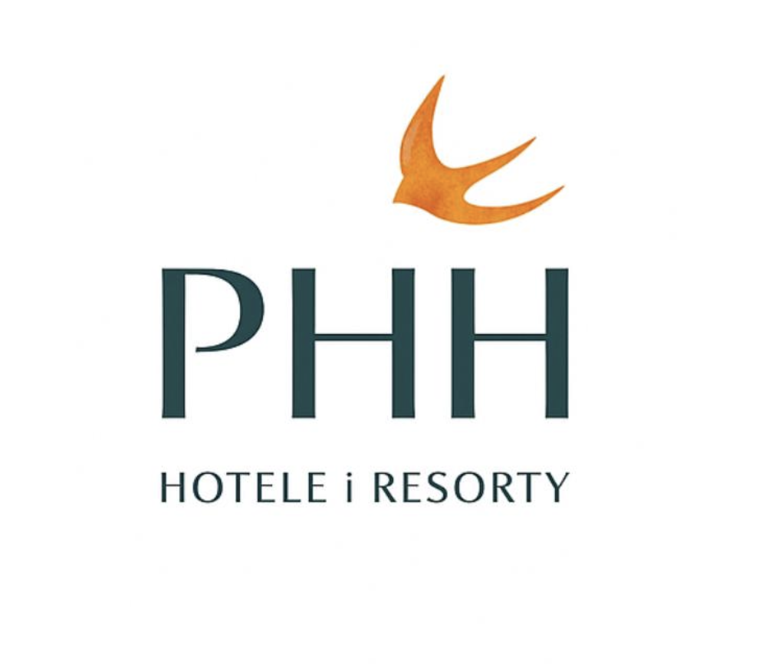

Warszawa, 20.01.2026

INFORMACJA PRASOWA

Awanse w Polskim Holdingu Hotelowym
Rozwój PHH Hotele i Resorty opiera się na ludziach i kompetencjach, które mają realny wpływ na funkcjonowanie Grupy. Wzmacnianie kluczowych obszarów poprzez awanse wewnętrzne jest jednym z elementów tego podejścia — pozwala zachować ciągłość, odpowiedzialność i spójność działań w skali całej firmy. W strukturach PHH wprowadzono zmiany, które wzmacniają obszary zarządzania, jakości oraz doświadczenia gości.
Barbara Dubnicka-Cyman objęła stanowisko Dyrektora Biura Zarządzania Ryzykiem i Audytu. Z PHH jest związana od 2020 roku, od lat pracując w obszarach bezpieczeństwa i kontroli. Jest doktorem nauk ekonomicznych oraz absolwentką Akademii Ekonomicznej w Poznaniu. W nowej roli odpowiada za dalszy rozwój systemów zarządzania ryzykiem i audytu, a także za wzmacnianie standardów bezpieczeństwa i nadzoru w organizacji.
Jacek Szczęsny objął stanowisko Dyrektora Biura Jakości i Doświadczenia Gościa w Pionie Operacyjnym, awansując z roli Kierownika Projektów Operacyjnych w PHH. Z branżą hotelarską jest związany od blisko 30 lat. Doświadczenie zdobywał m.in. w hotelach Bristol i Hyatt Regency Warsaw oraz w butikowym hotelu Rialto, gdzie przez wiele lat pełnił funkcje menedżerskie i zarządcze. W swojej pracy koncentruje się na jakości operacyjnej, spójności standardów oraz doświadczeniu gościa.
Te awanse są wyrazem podejścia, w którym rozwój organizacji idzie w parze z budowaniem kompetencji, a kluczowe role powierzane są osobom łączącym doświadczenie, świeże spojrzenie i realną wartość dla PHH. To właśnie w tych obszarach zapadają decyzje, które bezpośrednio wpływają na jakość zarządzania, stabilność operacyjną i długofalowe umacnianie Grupy.
Kontakt: media@phh.pl

